Министерство образования РФ

Алтайский государственный технический университет им. И.И. Ползунова

**Особенности развития строительства**

**в Древнем Китае**

Выполнила: студентка II курса

группы ПГС–61

Афанасьева И.С..

Проверил: Харламов И.Е..

Барнаул

2007

Содержание

|  |  |
| --- | --- |
| Введение…………………………………………………………………………………. | 3 |
| 1. Исторические аспекты развития строительства в Древнем Китае………………… | 4 |
| * 1. Рабовладельческий строй. Зарождение канонов китайского   строительства……………………………………………………………………….. | 4 |
| * 1. Формирование религии и ее влияние архитектурно-   строительные традиции……………………………………………………………. | 5 |
| * 1. Развитие строительства в период от Цинской до Минской эпохи.   Обогащение архитектуры новыми формами…………………………………… | 6 |
| 1.4. Средние века. Соответствие строительных приемов правилам «фэншуй»….. | 8 |
| 2. Архитектурно-конструктивные особенности строительства в Китае…………….. | 10 |
| 2.1. Применяемые материалы………………………………………………………... | 10 |
| 2.2. Конструктивные элементы………………………………………………………. | 11 |
| 2.3. Каркас……………………………………………………………………………... | 14 |
| 2.4. Крыша……………………………………………………………………………... | 16 |
| 2.5. Планировка городов……………………………………………………………… | 18 |
| Заключение………………………………………………………………………………. | 21 |
| Список использованных источников…………………………………………………... | 22 |

Введение

Строительство в Китае относится к числу самых древних и своеобразных в мире. Оно отличается исключительной стойкостью традиций. Строительные приемы, возникшие более 2000 лет назад и прошедшие через весь феодальный период, сохранились без особых изменений и до наших дней. Поэтому изучение особенностей развития строительства в Древнем Китае является актуальным проблемой и на сегодняшний день.

Вопросы по выявлению особенностей китайской архитектуры и их влияние на современное зодчество рассмотрены в многочисленных трудах специалистов архитектуры (В.П.Михайлов, О.А. Глухарева, Б.Данке и т.д.), в которых выделен ряд характерных черт развития китайского строительства. Путем проведения анализа представленной литературы можно сделать вывод, о том, что в последние годы сделана попытка систематизировать данные, полученные в результате археологических раскопок, и информации из исторических хроник. Однако связь исторического развития Китая и архитектурно-конструктивных элементов рассмотрена незначительно. Таким образом целью реферата является выявление исторических аспектов развития Китая и их влияние на формирование особенностей строительства в данной стране.

Исходя из цели, были поставлены следующие задачи:

* изучить литературу по исследуемой проблеме,
* ознакомиться с историей развития Китая,
* путем анализа определить основные принципы китайской архитектуры;
* выявить архитектурно- конструктивные особенности строительства в Древнем Китае.

1. Исторические аспекты развития строительства в Древнем Китае

1.1. Рабовладельческий строй. Зарождение канонов китайского строительства

Уже во втором тысячелетии нашей эры в древнем китайском обществе начинается разложение первобытно-общинного строя. К этому времени относится зарождение классов.

С возникновением рабовладельческого строя в государстве Инь или Шан, сложившемся во втором тысячелетии до нашей эры, связано развитие прикладного искусства – бронза, черная и белая керамика. В этот период велось разнообразное строительство дворцов, храмов, жилых домов знати и чиновников.

В XII веке до нашей эры союз племен, возглавляемый царством Чжоу, победил племена Инь, завладел территорией и поработил население. Этот период в китайской историографии известен под названием Западное Чжоу – XII–VIII века до нашей эры и затем Восточное Чжоу – VIII–III века до нашей эры.

Вследствие многочисленных междуусобных войн в начале первого тысячелетия до нашей эры на обширной территории Китая возникло несколько самостоятельных царств; некоторые из них достигли известного могущества и высокой, по тем временам, культуры. Период с VIII по V век до нашей эры известен под названием Чуньцю (весна и осень); период с V по III век до нашей эры назывался Чжаньго (Воюющие царства).

В настоящее время еще сохранились следы городов княжеств Янь, Чжао, Лу, Тэн и Ци, построенных в VIII–III веках до нашей эры. Сейчас ведутся раскопки города Фэнхао или Хаоцзина – столицы Западного царства Чжоу, сооруженной в XI веке до нашей эры.

Следует отметить, что в области строительства эпоха Чжоу характеризуется дальнейшим развитием сложившихся ранее художественных форм и декоративных приемов.

Предметы быта и обихода, выполненные из бронзы, инкрустируются золотом, перламутром, малахитом, бирюзой. Мифологические темы находят отражение в украшении различных жертвенных сосудов, оружия, стен храмов и т. д. К этому периоду относятся древнейшие произведения живописи на шелке, замечательные художественные изделия из нефрита и кости.

Архитектурные сооружения древности не дошли до наших дней вследствие недолговечности основного строительного материала – дерева. Камень и кирпич применялись редко.

Частые опустошительные войны, характерные для истории Китая, обусловили быстрое разрушение сооружений.

О строительстве Древнего Китая можно судить по трактатам и историческим хроникам, а также по каменным рельефам на стенах пещерных храмов и гробниц, на которых изображены различные древнейшие постройки.

По сохранившимся до наших дней древним сооружениям можно сказать, что китайская архитектура отличалась устойчивостью форм и художественных традиций. Вероятно, исчезнувшие памятники мало отличались от сохранившихся.

В древнем Китае не было архитекторов и инженеров-строителей как таковых. Все строительство как простое, так и сложное, осуществлялось народными мастерами.

Обучение строительному искусству, происходило непосредственно на практике. «Секреты» мастерства облекались в форму легко запоминающихся песенных куплетов, по-китайски «коу-цзюй», и передавались из поколения в поколение, обогащаясь приобретенным опытом. Сам метод обучения строителей способствовал в известной мере сохранению установившихся строительных традиций и в то же время имел прогрессивные черты, так как позволял строителям достигать каждый раз новых результатов.

Необходимо отметить, что создание архитектурных образцов происходило по-разному в различных районах, в зависимости от имеющихся строительных традиций. В каждом районе создавались свои стандарты для планировки, конструкций здания и декоративного оформления.

Владея большим количеством установившихся форм и приемов строительства, мастера могли по заказу создавать разнообразные по форме сооружения и целые архитектурные ансамбли. Характерным примером в данном случае являются Зимний дворец, Минские гробницы близ Пекина и др.

Заказчиком чаще всего являлись император или сановники, которые предъявляли требования, касающиеся лишь планировки и компоновки зданий, и хотя архитектурное решение полностью лежало на мастерах-строителях, история сохранила нам не имена непосредственных создателей большинства древних классических памятников, а лишь имена заказчиков.

1.2. Формирование религии и ее влияние архитектурно-строительные традиции

В возникновении устойчивых архитектурно-строительных традиций известную роль сыграли различные религиозно-философские системы, сложившиеся на основе существующих верований в эпоху Чжоу, Чуньцю и Чжаньго, как, например, – конфуцианство, даосизм и другие философские течения, оказавшие влияние на развитие материальной культуры Китая.

Распространение буддийской религии вызвало обширное строительство гробниц, храмов и других мемориальных сооружений, представляющих собой в ряде случаев огромные комплексы, занимающие видное место в строительстве Китая.

Некоторые формы архитектурных сооружений, привнесенные из Индии вместе с буддизмом, на долгое время стали господствующими и оказали известное влияние на архитектуру Китая. Однако даже исконно индийские культовые буддийские сооружения – высокие башни-пагоды – в Китае очень скоро приобретают ярко выраженный национальный характер и почти не имеют элементов, заимствованных из архитектуры других стран.

Так, в период расцвета буддизма многие представители знати жертвовали свои особняки, построенные в китайском традиционном стиле, для превращения их в буддийские храмы. По материалам исторических хроник и из анализа сохранившихся сооружений можно заметить много общего между дворцовыми постройками, жилыми сооружениями и буддийскими храмами.

Малые архитектурные формы и декоративные архитектурные сооружения в виде каменных обелисков, фонарей, пагод и небольших по размерам построек были для Китая новшеством, появившимся после проникновения в страну буддизма. На этих произведениях заметен, как нигде, отпечаток индийских мотивов, но архитектура этих сооружений воплощала совершенно новое национальное содержание. Китайские зодчие всегда умели творчески переработать и использовать лучшие достижения архитектуры других народов.

1.3. Развитие строительства в период от Цинской до Минской эпохи. Обогащение архитектуры новыми формами.

В середине III века до нашей эры, в результате многовековой борьбы между феодальными княжествами, произошло объединение страны и создание централизованной раннефеодальной китайской империи Цинь, во главе которой стоял император Цинь Ши-хуан-ди.

Этот период характеризуется оживленной строительной деятельностью: развиваются старые города, отстраивается новая столица Сяньян, сооружаются грандиозные дворцы и храмы, проводятся почтовые дороги, роются каналы, озеленяются дороги. Для защиты страны от набегов кочевников продолжается строительство Великой Китайской стены, начатой в эпоху Чжаньго за 300–400 лет до нашей эры. Строительство велось крайне жестокими методами и вызывало бурный протест народа. После создания государства Цинь прошло только сорок лет (до 206 г. до н. э.), и правящая династия была свергнута народом; вновь объединить страну удалось уже династии Хань.

За время существования государства Хань (более 400 лет) страна достигла известного расцвета. Устанавливаются торговые связи с Западом. Отдельные римские и греческие художники трудились в Китае. В то же время китайские мастера работали в Риме, непосредственно знакомились с античной культурой и по-своему использовали ее достижения. В результате архитектура Китая, не теряя национального характера, обогащалась новыми формами, заимствованными у Греции и Рима. В области строительства большое развитие получают каменные рельефы и монументальная скульптура.

С 581 по 618 год нашей эры правила династия Суй. Этот период в китайской истории отмечается общим упадком хозяйства. Многие города были сожжены или разграблены, торговые связи с другими странами были нарушены. В это время Китай разделился на несколько враждовавших царств. Длительные междоусобные войны остановили развитие культуры. Только при династии Тан (618–907 гг.) Китай объединяется в централизованное государство.

Могущественная империя простирает свои владения от границ Кореи до Иссык-Куля, от Монголии до Индокитая. Наряду с экономическим развитием и укреплением страны данный период отмечается небывалым расцветом строительства, отличающимся простотой и ясностью композиционных замыслов. Города Танской империи становятся носителями экономического и культурного прогресса. Некоторые города, как, например, Чанъань, имели до двух миллионов жителей и представляли собой крупные торговые центры, связанные с городами Западной Европы и Азии.

Общий подъем китайской империи был остановлен монгольским нашествием в 1211 году. Вторжение монголов затормозило развитие культуры и архитектуры на многие годы, и только после восстания угнетенного народа в середине XIV столетия монголы были изгнаны и образовалась новая китайская империя Мин (1368–1644 гг.).

В эпоху Мин страна вступает в полосу экономического подъема, который знаменуется большим разнообразным строительством. Отстраивались заново старые города, как, например, Пекин. Одновременно с реконструкцией старых городов возводятся новые.

По всей стране создаются пышные храмы, величественные пагоды, триумфальные ворота, жилые и общественные здания. Огромные средства затрачиваются на создание роскошных императорских дворцов, многие из которых сохранились до наших дней.

Для выполнения архитектурно-художественных работ привлекаются иностранные мастера. На основе традиций Танского и Сунского времени в период Мин в китайской архитектуре появляются и новые черты. Особое развитие получают крупные дворцовые и храмовые комплексы, ансамблевая застройка становится ведущим градостроительным принципом.

Для этого периода особенно характерно сочетание архитектуры с окружающим ландшафтом, включение в парковую архитектуру целых комплексов, состоящих не только из крупных сооружений, но и небольших парковых построек, органически входящих в пейзаж и подчеркивающих красоту природы.

Наряду с этим продолжает развиваться и декоративность китайского строительства. В некоторых случаях заметно даже преобладание декоративных элементов над конструктивными, что было несвойственно более ранней архитектуре. Здания богато орнаментируются пышной резьбой, выполненные из глазурованной черепицы крыши, украшенные фигурами фантастических зверей и драконов, приобретают еще более прихотливые изгибы и очертания. В связи с большим строительством возникают кирпичные и черепичные, деревообделочные мануфактуры, обеспечивающие строительство всеми необходимыми материалами и изделиями, улучшается производство стекла, глазурованной черепицы.

1.4. Средние века. Соответствие строительных приемов правилам «фэншуй»

К XIV–XVII векам окончательно складываются приемы планировки городов и отдельных дворцовых, храмовых и жилых ансамблей, ставшие впоследствии каноничными.

При планировке большое значение имело правило «фэншуй», согласно которому здания располагались в определенном порядке с соответствующей ориентацией. Рекомендовалось ставить здания по северо-южной оси с обращением главного фасада на юг. В подобной ориентации был известный утилитарный смысл. Расположение главного фасада здания на юг обеспечивало желаемый температурный режим. Летом, при высоко стоящем солнце, в самое жаркое время дня внутренние помещения, открытые на юг, не так перегревались. Большой карниз давал значительную тень и защищал комнаты от палящих лучей южного солнца. В зимнее время помещение нагревалось лучами низкостоящего солнца.

Своеобразие приемов строительства в древнем Китае было обусловлено прежде всего жизненными потребностями человека. Однако эти правила строительства диктовались также и древними религиозными воззрениями, связанными с обожествлением природы, а также соображениями обрядности и этикета. Правила «фэншуй» имели силу в течение всего феодального периода.

В результате многие поколения зодчих выработали определенные типы построек – храмов, дворцов, жилых зданий, которые мало изменились в течение целого ряда веков. Своеобразное толкование в древнем Китае некоторых геометрических форм, например, квадрата и круга, символизирующих собой землю и небо, приводило к определенной планировочной структуре как отдельных зданий, так и целых комплексов.

2. Архитектурно-конструктивные особенности строительства в Китае

2.1. Применяемые материалы

Китайские строители применяли различные материалы: камень, дерево, глину, металл, керамику.

Сохранившиеся каменные сооружения династии Хань (220 г. до н. э. – 206 г. н. э.) в виде каменных храмов и пилонов, которые ставились перед местами погребений дают представление о раннем строительстве. Обычно пилоны делали из крупных, хорошо обработанных камней, выложенных насухо без раствора. Размеры отдельных камней достигали 80×120×50 см. Подобным образом строились также столбы ворот в погребениях. В ряде случаев пилоны украшены геометрическим или растительным каменным резным орнаментом.

В последующие времена строительство из камня и кирпича получило дальнейшее развитие и достигло особенных успехов в эпоху Тан. Китайские зодчие создают разнообразные здания, возводят высотные сооружения, отличающиеся большой прочностью.

Наряду с камнем и простым слабо обожженным кирпичом, в некоторых случаях для облицовки использовали глазурованный кирпич различных оттенков. Глазурованный кирпич в архитектуре применялся в самых разнообразных сооружениях, созданных в различные периоды. Глазурованный кирпич и черепица прочно вошли в архитектуру Китая, часто использовались для украшения сооружений и надежно защищали их от атмосферных осадков.

Из камня делали жилые дома, храмы, шлюзы, платформы, постаменты для зданий, террасы и т. д. Каменная и кирпичная кладка применялась очень широко. В ряде случаев каменные здания строились с цилиндрическими сводами, в возведении которых строители проявляли большое мастерство.

Наряду с каменными и кирпичными пагодами строились пагоды из железа. Эти сооружения являлись по существу сборными. Отдельные металлические элементы (железные и бронзовке литые плиты), заготовленные заранее, собирались при постройке. Соединение плит между собой производилось при помощи литья, а также посредством хорошо разработанной конструкции замковых сопряжений.

Среди разнообразных строительных материалов в архитектуре Китая особое место принадлежит дереву, из которого с древнейших времен строили как отдельные мелкие сооружения, так и целые грандиозные ансамбли. Большое развитие деревянная архитектура получила в период династий Тан и Сун. Однако памятники этого периода почти не сохранились. До наших дней дошли главным образом деревянные здания, построенные в эпоху Мин (1368–1644 гг.).

Наибольшее применение в строительстве имели корейский кедр, веймутовая сосна, сосна хуанхуасун, хвойный вяз.

Особенный интерес представляло собой дерево наньму, произрастающее на севере провинции Юньнань и на западе провинции Сычуань. Наньму относится к камфарным вечнозеленым деревьям с высоким ровным стволом. В древности его дорогая древесина использовалась преимущественно при строительстве главных дворцовых построек и храмов. Известны четыре колонны из наньму диаметром 117 см в дворцовой постройке Лэнэнь-дянь, расположенной в районе Минских гробниц. Раньше наньму, произрастающий на юге Китая, привозили в столицу за тысячи и более километров. Сейчас наньму, как редкое и дорогое дерево, используется в качестве отделочного материала.

Большое значение в строительной жизни Китая имеет бамбук. Его широко использовали в строительстве жилых зданий, одноэтажных и многоэтажных, небольших мостов и хозяйственных сооружений. Бамбук успешно применялся и применяется для производства как декоративных, так и конструктивных элементов – бетоно-бамбучных стропил, колонн, плит, бамбуковых перекрытий зданий и т. д.

2.2. Конструктивные элементы

Китайские здания, в основном, возводились на мощном основании – своеобразном стилобате – платформе, созданной из утрамбованной земли, облицованной камнем или мрамором. В местах установки колонн устраивали каменные фундаменты, которые иногда выступали за плоскость пола и, при соответствующей обработке, создавали базу деревянной колонны.

Художественной обработке таких баз уделялось большое внимание. Рассматривая базы различных эпох, можно отметить специфические черты в их трактовке, соответствующие общему архитектурному решению здания. В IV веке базы колонн рассматривались как художественное украшение, были изящными и нарядными, но впоследствии, в эпоху Мин, в пекинских монастырях и дворцовых постройках они выполняли основную роль конструктивного элемента и вновь стали массивными и простыми. Обычно сложные базы встречаются в небольших сооружениях. Крупные здания имели простые базы значительных размеров (например, в Храме неба базовый камень в плане равен 220× 220 см).

Заглубление базы в пол было различным, иногда равнялось диаметру колонны. Базы обрабатывались резьбой и выполнялись в виде цветка лотоса, части шара, вазы и т. д.

Имеющиеся в настоящее время материалы подтверждают, что в эпоху Сун уже существовали пьедесталы колонн, которые назывались «чжучжи». Впоследствии, главным образом на юге Китая, их украшали особенно эффектно. Иногда каменные пьедесталы и базы колонн сливались в одно целое.

Большое внимание в китайской архитектуре уделялось устройству платформ – террас.

Храмы и дворцы возводились, как правило, на высоких платформах. Иногда для одного здания сооружалось несколько платформ, стоящих одна на другой, тем самым создавалась ступенчатая композиция.

Высотой платформы в значительной степени определялась и высота здания Высота платформы тесно связана с назначением здания. Обычно в дворцовых сооружениях платформа имеет высоту 1,5 м и выше (например, в Храме неба, высота нижнего яруса трехъярусной платформы – около 3 м).

В рядовых зданиях платформу облицовывали камнем с очень простой обработкой профилей; в ответственных сооружениях облицовка обычно выполнялась из мрамора. Профили здесь были сложные, часто украшенные резьбой. Все отдельные элементы базы– профили и обломы – находились в определенной пропорциональной зависимости.

В каждую эпоху создавались особые каноны соотношения частей зданий, которым строго следовали китайские зодчие.

Если сравнить базы различных периодов, например, Сун и Цин, то станет очевидным различие в соотношении частей и их архитектурной обработке.

Так, платформы Цинской эпохи имеют характерный ярко выраженный контур обломов. Вся база, за исключением нижней части, постамента, решена в симметричных формах. Две массивных, равных по размерам плиты сверху и снизу оформляют среднюю часть, состоящую из трех элементов – средней так называемой поясничной части и двух симметричных обломов с профилем гуська – прямого и обратного, обработанных иониками.

База Сунской эпохи резко отличается от предыдущей как по своему общему очертанию, так и по отдельным элементам. Прежде всего она не симметрична и менее пластична, чем база эпохи Цин. Контур, базы более жесткий, ее форма выражает основное назначение – нести нагрузку здания. Особенно характерен низ базы, – упругий, как бы деформированный под тяжестью нагрузки. Он немного приплюснут и выходит за пределы всего пьедестала.

Естественно, с течением времени установленные правила в построении базы менялись в соответствий с новыми вкусами и требованиями, но принципиальная конструктивная схема оставалась прежней. Изменения в основном шли за счет разработки рельефной орнаментации на обломах баз. Как правило, сооружения эпохи Мин более скромны, сдержаны в декоре и отличаются простотой и строгостью.

В последующие периоды богатая, пышная орнаментация элементов достигает своего предельного развития; разрабатываются мотивы, взятые из растительного и животного мира, а также геометрический орнамент.

Очень интересен декор платформ дворцовых сооружений и храмов. Элементы платформы крупнее по своим абсолютным размерам, но также находятся в строго пропорциональном соотношении.

Средняя часть платформы, состоящая из двух обломов в виде классических гуськов и средней поясничной части, очень выразительна по своему очертанию и декоративной обработке. На верху платформы часто можно встретить своеобразный слив для удаления дождевой воды с площадки; он обработан в виде головы крокодила, изо рта которого вытекает вода. Размеры головы, сделанной из одного куска мрамора, в ряде случаев, достигают 2 м. Головы крокодила или других животных иногда расположены по всему периметру платформы, под каждым столбиком венчающей ее балюстрады. Они имеют как архитектурно-конструктивное, так и декоративное значение. Особенно интересны эти детали в многоярусных и круглых в плане платформах, завершенных балюстрадой.

Общая конструктивная и композиционная схема балюстрады обычно подчинена системе композиции всей платформы. В зависимости от пропорционального отношения элементов платформы устраивалась и балюстрада.

Как и платформы, балюстрады, ограждающие площадку, выполнялись в различные эпохи по-разному. Общая принципиальная схема сохранилась с древних времен, но в профилировке элементов, их пропорциональном соотношении, характере орнаментации заметны существенные отличия. Балюстрады даже одного периода имели много вариантов в трактовке деталей и их декоративной обработке. Балюстрада размещалась на двуступенчатом или одноступенчатом стилобате и состояла из ряда повторяющихся секций, которые, в свою очередь, складывались из отдельных предварительно заготовленных элементов.

Основные элементы секции – два столбика – колонки многоугольного сечения (чаще восьмиугольного), например, балюстрады Сунской эпохи или квадратного сечения (эпохи Цин).

2.3. Каркас

Платформа или стилобат являлись непременной принадлежностью китайского здания. На стилобате воздвигалась вся конструктивная основа здания, представляющая собой сборный каркас, состоящий из типовых элементов: «столбов-колонн», несущих всю нагрузку от верхних частей здания, и системы балок, карниза и стропил.

Эта структура применялась как для храмов, так и для жилых домов. Главное различие существовало в размерах построек, отделке и деталях.

В архитектуре северных районов Китая с их суровым и холодным климатом активную роль играли массивные каменные и глинобитные стены зданий.

Для юга характерны более облегченные каркасные деревянные конструкции.

Стены здания являлись лишь заполнением, своеобразной ширмой, отделяющей помещение от внешней среды. Благодаря такому функциональному разделению конструктивных элементов на несущие, несомые и ограждающие представлялись большие возможности в размещении оконных и дверных проемов в самых различных комбинациях, как это было удобно в зависимости от климатических и функционально-бытовых условий. Размещение оконных и дверных проемов, их размеры, а также расстояние между колоннами здания и их высота определялись, исходя из выработанной веками и установленной в строительстве основной модульной единицы.

Каркасная система имела большое распространение не только в деревянной, но и в каменной архитектуре, где толстые кирпичные стены являлись лишь заполнением между деревянными столбами – колоннами.

Строились здания, где конструктивная каркасная основа была из дерева, а каменные стены заполняли пролеты между колоннами на одну–две трети высоты здания. Верхняя часть стены представляла собой деревянную перегородку, в которой по всему периметру устраивались окна. Центральная часть главного фасада, где была дверь в помещение, также выполнялась из дерева.

В китайском здании, даже если оно окружено колоннами (периптер), или при устройстве портика, столб играет особую, как конструктивную, так и композиционную, роль. Столб не является только подпорой для архитрава, а служит конструктивным элементом, органически связанным через так называемую «консольную капитель» со своеобразной системой вышележащих балок. Балки воспринимают большую нагрузку от тяжелой, массивной крыши и посредством особой системы стропил передают эти усилия на столбы. Взаимопроникновение вертикальных и горизонтальных элементов здания, призванных держать всю значительную нагрузку верхней части сооружения, является специфической чертой китайского здания– павильона.

Обычно столбы делались из высококачественных пород дерева. В целях защиты дерева от загнивания внизу столба часто устраивали сквозные прорези – продухи, а также применяли различные способы обработки поверхности. В ряде случаев столб оклеивали в несколько слоев грубым материалом с последующей промаз­кой особым составом.

Колонны обычно делались круглыми или квадратными в плане. В некоторых сооруже­ниях весь ствол колонны украшали сложной резьбой стилизованного животного или рас­тительного орнамента, как, например, колонны в храме Конфуция в Цюй (начало XVI в.).

2.4. Крыша

Характерным элементом китайского здания является крыша – высокая двухскатная или четырехскатная, или сочетание этих двух форм. В храмах обычно делались двухъярусные крыши, а в башнях-падогах, входивших в состав храмового комплекса, количество крыш соответствовало количеству ярусов в них и достигало 10-12.

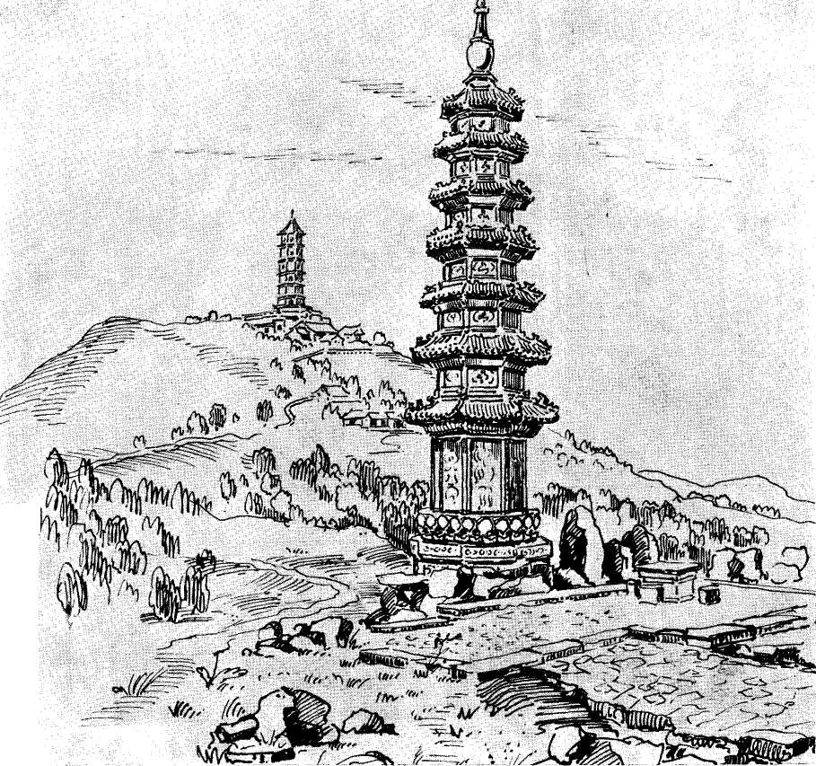

Рис. 1. Пагоды около Пекина

Скаты крыши имели изогнутую, провисшую форму и в углах здания загибались вверх. Соединение крыши с основным каркасом здания достигалось при помощи брусков– расположенных друг над другом ступенчатых кронштейнов. Сочленение последних получило название «доу-гун».

Доу-гун являлся не только конструкцией для равномерного распределения вертикальных нагрузок на балки и столбы, но также служил элементом, посредством которого можно было устраивать большой вынос крыши. Перекладина, поддерживающая кровлю, опирающая на доу-гун; в ряде случаев выступала вперед от оси опоры на 1 м и более.

Являясь необходимым конструктивным элементом в экстерьере здания, доу-гун был также непременной конструктивно-декоративной деталью в решении интерьера: посредством его осуществлялся переход от стены и от колонн к потолку. Потолок, разбитый на кессоны определенных размеров, хорошо гармонировал с субструкцией переходных карнизов, состоящих из целой системы доу-гунов.

Многорядное решение повторяющихся конструктивных элементов доу-гуна, переходящих дальше в такую же сложную систему карниза, состоящую из нескольких частей, создает особую декоративность верха здания. Элементы доу-гуна напоминают стремящиеся вверх сучья деревьев. Это впечатление усиливает динамическая крыша из черепицы.

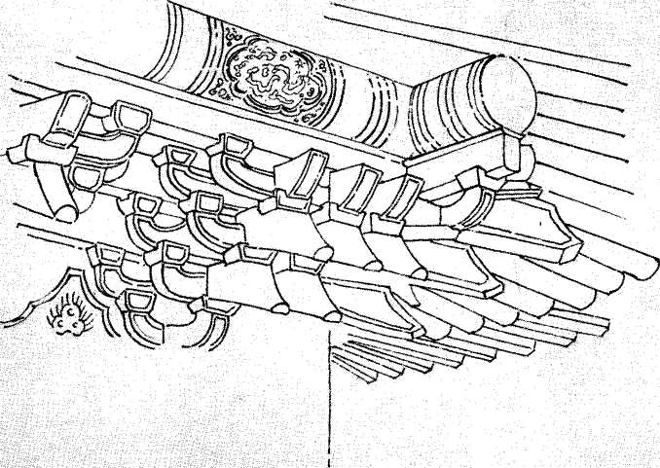

Рис. 2. Доу-гун павильона таихэдянь.

Форма доу-гуна, свойственная деревянному зодчеству, нашла также применение и в каменной архитектуре, приобретая в этом случае чисто декоративное значение.

Покрытие крыш различалось в зависимости от назначения зданий. Так общественные, культовые здания покрывались керамической черепицей, обычные жилые дома – бамбуковыми стволами расчлененными и уложенными с прикрытием одного другим, серой черепицей или просто соломой. Для храмов использовалась черепица синего цвета, в дворцовых постройках золотисто –желтого.

2.5. Планировка городов

Не менее интересным вопросом в истории китайской архитектуры является прямоугольная планировка городов Китая.

Существует несколько ошибочных теорий, приписывающих архитектурному искусству Средней Азии или Индии решающую роль в формировании прямоугольной планировки в Китае. Последние исследования китайских ученых доказывают, что принципы прямоугольной планировки городов зародились в самом Китае и в дальнейшем получили большое развитие.

В древнейшие времена был выработан своеобразный свод правил по застройке городов– «Создание государства и строительство домов», который свидетельствовал о большом внимании китайских зодчих к вопросам градостроительного порядка.

Древние китайские города строились по определенному, заранее продуманному плану. По преимуществу планировка городов была квадратной или прямоугольной, о чем свидетельствуют сохранившиеся остатки городов эпохи Чжаньго – Лучэн и Чжао-ванчэн. Чанъань и Лоян – города династии Суй (589– 619 гг. н. э.) и Тан (618–907 гг. н. э.) также имели прямоугольную планировку.О характере средневековых китайских городов можно судить по сохранившимся кварталам Тянь-цзина, Пекина и многих других городов.

Внутренняя структура города решалась обычно по традиционной схеме. Господствующая верхушка феодалов строила свои дома в наиболее благоприятной по своим природным условиям части города. В центре, в запретной части города, располагался дворец императора и административные здания. За пределами запретного города находился собственно город. Жилища простого народа размещались на периферии его, преимущественно с западной и восточной сторон, где на перекрестках больших магистралей находились городские рынки. Основная магистраль, как правило, имеющая направление с юга на север и пересекающая весь город, являлась главной композиционной осью, на которой были сосредоточены наиболее важные сооружения. Остальная территория в западном и восточном направлениях разбивалась на прямоугольные кварталы, носившие в свое время название–„ли", а впоследствии, после династии Тан – „фан". Прямые улицы и переулки связывали эти кварталы с основной магистралью. Частые междуусобные войны вызывали необходимость защищать каждый город крепостной стеной. Крепостные стены, окружавшие город с четырех сторон (по странам света), имели ворота, ведущие на большие магистрали города.

Четкая геометрическая схема планировки, ярко выраженное разделение районов при общей единой структуре города, выделение центра – все это является отличительными особенностями градостроительной практики Китая. Все улицы в городе идут по прямой линии с юга на север и с запада на восток. В настоящее время во многих городах сохранились названия районов, в зависимости от разделения их главными магистральными осями: западный, восточный, северный и южный.

Наряду с регулярной, организованной и четкой схемой города необходимо отметить удачное решение пространства. Регламентация зданий по высоте в зависимости от их назначения позволила зодчим раскрыть пространство и создать особую объемно-пространственную композицию. Обычно здания, расположенные по главной оси, являются основными в системе застройки и имеют большие размеры и высоту по сравнению с сооружениями, расположенными в восточной и западной сторонах, застроенных преимущественно небольшими жилыми домами. В общей объемно-пространственной системе города, так же, как и в планировке, четко выражено зонирование города по высоте, регламентация в зависимости от функционального назначения здания или социального положения его владельца.

Так, в соответствии с установленными правилами – традициями, идущими от различных религиозно-философских учений, большую высоту имели здания, принадлежавшие императору, затем приближенной к императору знати, придворных, чиновников и т. д. Простой народ мог строить только низкие (в один этаж) дома. Если посмотреть на силуэт города, то видно, как по мере приближения к резиденции императора, к центру города, постройки растут в высоту, как бы утверждая своими размерами могущество императора. Этим архитектурно-композиционным приемом подчеркивались значение и роль правящего класса.

Типичным примером планировки старых городов являлся Чанъань, существовавший в период династий Суй (589–619 гг.) и Тан (618–907 гг.). Город имел прямоугольные очертания. Стороны прямоугольника были ориентированы строго по странам света. Весь город был обнесен крепостными стенами, имевшими трое ворот с каждой стороны. Городскую территорию перерезала система больших улиц, пересекавших друг друга под прямым углом. Девять широких магистралей, идущих с юга на- север, делили город на районы. На севере центральной части находился дворец императора, вокруг которого размещался обнесенный крепостными стенами запретный город. Здесь были сосредоточены наиболее высокие здания. За пределами запретного города находился собственно город, состоявший из жилых кварталов и рынков. Парки были выделены особо. Таким образом, город четко делился на районы: административный, торговый и жилой. Подобная система планировки нашла распространение и в последующие века.

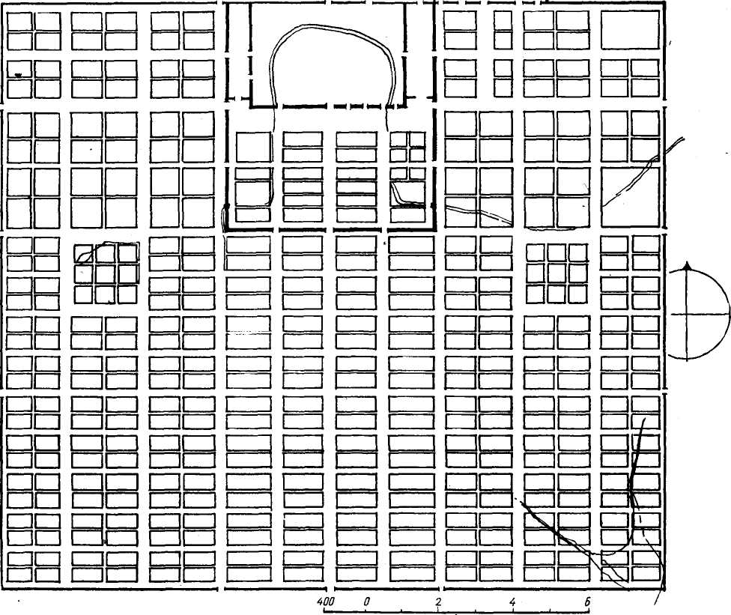

Рис. 3 Схема плана города Чанъань, провинция Шаньси, в эпоху Тан

Заключение

В результате проведенной работы были выявлены основные особенности развития строительства в Древнем Китае и проведен анализ исторических аспектов, повлиявших на их формирование.

Для этого были решены следующие задачи:

* изучена литература по исследуемой проблеме
* рассмотрены основные этапы развития Китая
* определены основные принципы китайской архитектуры
* выявлены архитектурно- конструктивные особенности строительства в Древнем Китае.

Можно сделать вывод, что главной особенностью строительства в Китае является его конструктивность, простота исходных строительных материалов, мастерское использование их зодчими, которые простейшими средствами, приравниваясь к природно-климатическим условиям своей страны, сумели создать из них характерные и запоминающиеся сооружения. Кроме своего ярко выраженного художественного своеобразия, **строительство в Китае** отличается от европейского и строительства других восточных прежде всего устойчивостью своих традиций. Все основные конструктивные и декоративные приемы сложились еще в древности и сохранялись с небольшими изменениями.

Своеобразие **строительства в Китае** формулируется благодаря архитектурно-конструктивным особенностям, сложившимся под влиянием исторического развития этой страны. Это и выгнутая крыша, и каркасно-столбовая конструкция домов, решение отдельных конструктивных элементов, а также общая планировка домов и городов.

Список использованных источников

1. Бартенев И.А., Батажкова В.Н. Очерки архитектурных стилей: Учебное пособие – М.: Изобразит. искусство, 1993. – 384 с.

2. Всеобщая история архитектуры. Т1. Гл. ред. Михайлов Б.П. – М.: Гос. изд-во литературы по строительству, архитектуре и строительным материалам, 1987. – 680 с.

3. Глухарева О. Архитектура Китайской Народной Республики. Памятники древнего зодчества. – М: Лотос, 2001. – 632с.

4. Глухарева О, Даннике Б. Краткая история искусства Китая. – М.: Лотос, 2001 – 354с.

5. Даннике Б. Китай. – Ростов – на – Дону: Феникс, 1997. – 258 с.

6. Згуда В. Китайская архитектура и ее отражение в западной Европе – СПб: Питер, 2002. – 1120 с.